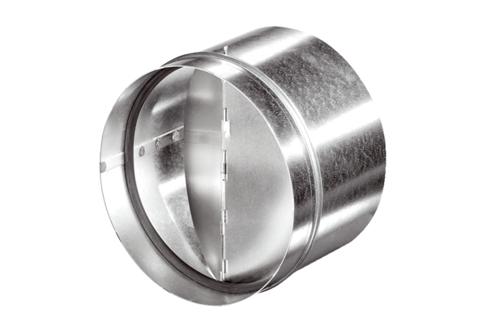Автоматический обратный клапан AVM 16Комплект поставки: 1 штукАссортимент: C
Номер артикула: 0093.0008Изготовитель: MAICO

